1. ИНФОРМАЦИЯ О РАЗРАБОТЧИКЕ ПЛАНА
ФИО разработчика | Шерстобитова Татьяна Викторовна
Место работы | МКОУ «Морткинская СОШ»
2. ОБЩАЯ ИНФОРМАЦИЯ ПО УРОКУ
Класс | 5б
Место урока (по тематическому планированию ПРП)
Тема урока | Сложение и вычитание дробей с одинаковыми знаменателями
Уровень изучения | Базовый
Тип урока | Комбинированный урок
Планируемые результаты (по ПРП): Обучающиеся познакомятся с правилами сложения и вычитания обыкновенных дробей с одинаковыми знаменателями, научаться применять данные правила на практике, при решении задач.
Личностные: проявление учебно-познавательного интереса, формирование мотивации к изучению нового материала.
Метапредметные:
Регулятивные:
- ставить учебную задачу урока, решать учебную задачу под руководством учителя, определять цель учебного задания, работать в соответствии с планом;
- находить и исправлять ошибки, отвечать на итоговые вопросы, оценивать свои достижения и работу одноклассников.
Познавательные:
- формировать навыки сложения и вычитания дробей с одинаковыми знаменателями;
- научить правильно читать и записывать выражения, содержащие обыкновенные дроби;
- формировать умение решать задачи на сложение и вычитание дробей с одинаковыми знаменателями;
- применять полученные знания при решении задач.
Коммуникативные:
- воспитывать любовь к математике, уважение друг к другу, умение слушать, дисциплинированность, самостоятельность мышления.
Предметные: знать и использовать основные правила работы на уроке; научиться использовать правила сложения и вычитания обыкновенных дробей с одинаковыми знаменателями.
Ключевые слова: Числитель, знаменатель, одинаковые знаменатели, дробная черта, сложение, вычитание.
Краткое описание: Мультимедийная презентация, карточки с заданиями, учебник.
3. БЛОЧНО-МОДУЛЬНОЕ ОПИСАНИЕ УРОКА
БЛОК 1. Вхождение в тему урока и создание условий для осознанного восприятия нового материала
Этап 1.1. Мотивирование на учебную деятельность
Приветствие, проверка готовности обучающихся к занятию, организация внимания детей.
- Здравствуйте, ребята! Пожалуйста, убедитесь в своей готовности к уроку! Я желаю вам успешной и плодотворной работы! Садитесь.
Слайд 1.
- Итак, тема сегодняшнего урока пока нам неизвестна. Чтобы её узнать, мы должны выполнить несколько заданий.
Этап 1.2. Актуализация опорных знаний
Слайд 2. Что изображено на слайде?
Учитель направляет деятельность учащихся, определяет содержание урока (продолжение изучения обыкновенных дробей).
- Ребята, на прошлых занятиях мы с Вами уже успели познакомиться и подружиться с понятием обыкновенной дроби. Давайте вспомним всё то, что мы уже знаем об обыкновенных дробях?
Слайд 3. Вставьте пропущенное слово.
Каждый должен за версту видеть дробную черту.
Над чертой – числитель, знайте,
Под чертою – знаменатель.
Дробь такую, непременно, надо звать обыкновенной.
Слайд 4. Сравните числа
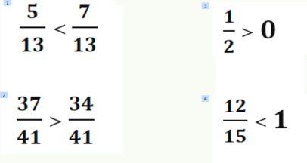
Слайд 5. Какая часть фигуры закрашена?
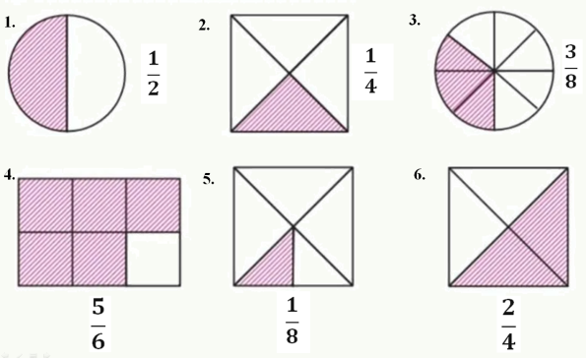
Этап 1.3. Создание проблемной ситуации, целеполагание
Слайд 6.
- Представьте, что богатыри готовятся к битве. Илье Муромцу нужно 3/5 волшебного зелья, а Добрыне Никитичу - 1/5. Сколько всего зелья им понадобится?
- Какое действие поможет нам ответить на вопрос в задаче? (Ответы обучающихся)
- Отлично! Сегодня мы научимся складывать и вычитать обыкновенные дроби с одинаковыми знаменателями, и с помощью этих знаний мы будем решать задачи. Может, вы уже догадались, какая тема сегодняшнего урока? (Обучающиеся проговаривают тему урока)
Слайд 7.
- Совершенно верно, тема сегодняшнего урока: «Сложение и вычитание дробей с одинаковыми знаменателями»
- Открываем тетрадь, записываем дату и тему урока.
БЛОК 2. Освоение нового материала
Этап 2.1. Осуществление учебных действий по освоению нового материала
Слайд 8.
- Давайте вернемся к задаче про богатырей и решим задачу.
внимательно посмотрим на дроби, какой у них числитель? А какой знаменатель? (Ответы обучающихся)
- Правильно, у этих дробей одинаковые знаменатели. Значит, числители мы должны сложить, а знаменатель оставить тот же (переписать без изменений).
3/5+1/5=4/5.
Слайд 9.
Правило сложения дробей с одинаковыми знаменателями. Буквенную запись записываем в тетрадь.
Слайд 10.
Аналогично рассматривается задача на вычитание.
4/5-1/5=3/5
Слайд 11.
Правило сложения дробей с одинаковыми знаменателями. Буквенную запись записываем в тетрадь.
ФИЗКУЛЬТМИНУТКА
БЛОК 3. Применение изученного материала
Этап 3.1. Применение знаний, в том числе в новых ситуациях
Слайд 12. (а-д)
- А теперь давайте выполним номер 5.168, страница 32 в учебнике.
Учитель у доски решает выражение под а.
а) 4/9+2/9=(4+2)/9=6/9
б) 1/11+5/11=(1+5)/11=6/11
в) 12/9+7/19=19/19=1
г) 13/100+26/100=39/100
д) 5/7-2/7=3/7
Слайд 13. (е-з)
е) 4-6-2/6=2/6
ж) 11/16-4/16=7/16
з) 47/100-26/100=21/100
Слайд 14.
Решение задачи. Номер 5.164.
Учитель у доски разбирает подробно, с объяснением краткой записи.
Найдите массу стиральной машины вместе с упаковкой, если масса машины равна 8/100 т, а масса её упаковки – 2/100 т.
Машина – 8/100 т ? т
Упаковка – 2/100 т
- 8/100+2/100=10/100 (т) – масса стиральной машины вместе с упаковкой.
Ответ: Масса стиральной машины вместе с упаковкой равна 10/100 т.
Слайд 15.
Решение задачи. Номер 5.165.
I день – 4/15 ? т
II день – 7/15
- 4/15+7/15=11/15 (т) – вскопали за 2 дня.
Ответ: 11/15 огорода вскопали за 2 дня.
Этап 3.5. Систематизация знаний и умений
- Молодцы, а теперь я предлагаю вам выполнить каждому задания на карточках. На работу отводится 7 минут.
Слайд 16. Формулы на доске.
Слайд 17. Ответы на задание 1.
- Заполните пропуски:
А) $\frac{2}{5}+\frac{1}{5}=\frac{2+1}{5}=\frac{3}{5}$
Б) $\frac{3}{10}+\frac{5}{10}=\frac{7}{10}=\frac{7}{10}$
В) $\frac{4}{5}-\frac{1}{5}=\frac{4-1}{5}=\frac{3}{5}$
Г) $\frac{7}{10}-\frac{5}{10}=\frac{7-5}{10}=\frac{2}{10}$
Слайд 18. Ответы на задание 2.
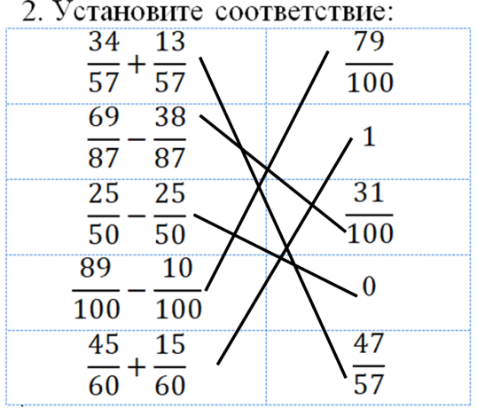

Слайд 19. Ответы на задание 1 для сильной группы.
Первое слагаемое | Второе слагаемое | Сумма
$$\frac{1}{2}$$ | $$\frac{1}{2}$$ | 1
$$\frac{1}{3}$$ | $$\frac{2}{3}$$ | 1
$$\frac{2}{5}$$ | $$\frac{3}{5}$$ | 1
$$\frac{9}{13}$$ | $$\frac{4}{13}$$ | 1

Слайд 20. Ответы на задание 2 для сильной группы.
А) $\frac{2}{17}+\frac{3}{17}+\frac{9}{17}=\frac{14}{17}$
Б) $\frac{1}{5}+\frac{3}{5}+\frac{1}{5}=\frac{5}{5}=1$
В) $\frac{3}{4}+\frac{5}{11}+\frac{6}{11}+\frac{1}{4}=\frac{4}{4}+\frac{11}{11}=1+1=2$
Г) $\frac{3}{16}+\frac{7}{16}+\frac{5}{16}$=$\frac{15}{16}$
Д)$\frac{7}{10}+\frac{1}{10}+\frac{1}{10}$=$\frac{9}{10}$
БЛОК 5. Подведение итогов, домашнее задание
Этап 5.1. Рефлексия
- Какую тему урока мы сегодня изучали?
- Что показалось сложным?
- Повторите правило сложения дробей с одинаковыми знаменателями.
- Повторите правило вычитание дробей с одинаковыми знаменателями.
Этап 5.2. Домашнее задание
Страница 34-35, № 5.197, 5.198 *.
Выучить правила сложения и вычитания дробей с одинаковыми знаменателями.

